**Алгоритм знаходження максимального потоку в мережі**

Розглядається задача максимізації потоку деякого продукту по мережі. Подібного роду задачі виникають при організації перекачування нафти або газу по трубопроводах, при плануванні залізничного або автомобільного руху, передачі інформації по мережам і т.і.

Наведемо необхідні теоретичні відомості, які допоможуть формалізувати вказані задачі.

**Означення.** *Мережею* називають зважений орієнтований граф з одним витоком (з цієї вершини дуги тільки виходять) і одним стоком (в цю вершину дуги тільки входять). Вага дуги в мережі називається її *пропускною здатністю*.

Приклади вершин мережі: перехрестя доріг, телефонні вузли, залізничні вузли, аеропорти, склади і т.і.

Приклади дуг мережі: дороги, труби, телефонні або залізничні лінії і т.і.

**Приклад транспортної мережі**:

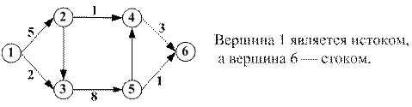

**Означення.** *Потоком* в транспортній мережі називається невід’ємна функція, визначена на множині дуг мережі, яка задовольняє двом умовам:

1. величина потоку по кожній дузі не перевершує її пропускної спроможності;
2. сума потоків, що входять в кожну вершину мережі, за винятком витоку та стоку , дорівнює сумі потоків, що виходять з вершини.

**Означення**. *Величиною* потоку є сума потоків, що виходять з витоку або сума потоків, що входять в сток мережі.

**Приклад потоку в транспортній мережі:**

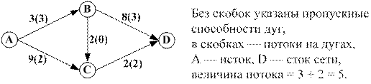

**Означення**. *Розрізом* транспортної мережі називається така множина дуг, видалення яких відділяє витік від стоку.

**Означення.** *Мінімальним розрізом транспортної мережі*називається розріз з мінімальною пропускною спроможністю.

**Приклад.** Мережа

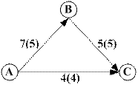

має два розрізи  і . Пропускна спроможність першого розрізу дорівнює 11 =7+4, а другого – 9=4+5, тому другий розріз є мінімальним.

Алгоритм знаходження максимального потоку в мережі заснований на такій теоремі.

**Теорема (*Форда – Фалкерсона*).** Величина максимального потоку в мережі дорівнює величині мінімального розрізу.

В наведеному прикладі максимальный поток в мережі дорівнює

9 = min(11, 9). Цей максимальний потік вказаний в круглих дужках.

Розглянемо ланцюги мережі, які сполучають виток зі стоком.

**Означення**. Дуга ланцюга називається *допустимою дугою*, якщо:

1) напрямок дуги співпадає з напрямком потоку і потік по цій дузі менший за її пропускну спроможність;

2) напрямок дуги протилежний напрямку потоку і потік по цій дузі більше нуля.

**Означення.** *Ланцюг*, що з’єднує виток мережі зі стоком, називається*збільшуючим*, якщо всі його дуги є допустимими.

**Алгоритм Форда-Фалкерсона**.

*1 крок*. Якщо потік в мережі не заданий, то вважають потік нульовим.

*2 крок*. Виконати дії:

* взяти будь-який збільшуючий ланцюг;
* обчислити найменшу різницю *d*  між пропускними спроможностями дуг цього ланцюга і потоками по цим дугам;
* потоки по дугам, напрямок яких співпадає з напрямком потоку, збільшити на *d;*
* потоки по дугам, напрямок яких протилежний напрямку потоку, зменшити на *d.*

*3 крок*. Якщо в мережі є збільшуючий ланцюг, то переходимо до кроку 2. В противному випадку максимальний потік побудований.

**Задача 1.** Побудувати максимальний потік для заданої транспортної мережі.

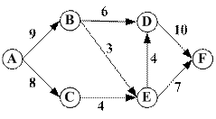

**Розв’язання.** Потік в мережі не заданий, будемо вважати його нульовим.

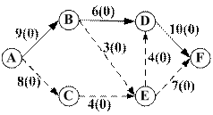

Розглянемо збільшуючий ланцюг *AB, BD, DF.* Напрямок всіх дуг співпадає з напрямком потоку, . Нові потоки по дугам цього ланцюга: , , .

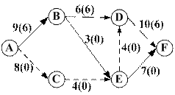

Є ще збільшуючий ланцюг: *AB, BE, EF.* Напрямок дуг співпадає з напрямком потоку, . Нові потоки по дугам ланцюга: , , .

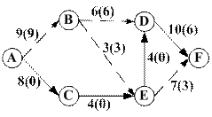

Знаходимо ще один збільшуючий ланцюг: *AC, CE, ED, DF.* Напрямок дуг співпадає з напрямком потоку, . Нові потоки по дугам ланцюга: , , , .

|  |
| --- |
| image291 |

Більше збільшуючих ланцюгів в мережі немає, тому максимальний потік побудований і дорівнює 13=9+4=10+3.

**Задача 2**. Побудувати максимальний потік для заданої транспортної мережі (потік в мережі заданий).

|  |
| --- |
| image293 |
|  |

**Розв’язання.** Збільшуючий ланцюг: *AB, BD, DЕ, ЕF.* Напрямок дуги *DЕ* протилежний напрямку потоку, напрямок інших дуг співпадає з напрямком потоку, . Нові потоки по дугам ланцюга: , ,, 

|  |  |
| --- | --- |
| image297 |  |

У збільшуючому ланцюзі *AB, BD, DF* напрямок дуг співпадає з напрямком потоку, . Нові потоки по дугам ланцюга: , ,.

|  |
| --- |
| image301 |

  Є ще один збільшуючий ланцюг: *AС, СЕ, ЕF.* Напрямок дуг співпадає з напрямком потоку, . Нові потоки по дугам ланцюга: , , .

|  |
| --- |
| image305 |

Збільшуючих ланцюгів більше в мережі немає, тому максимальний потік побудований і дорівнює 13=9+4=10+3.

